|  |  |
| --- | --- |
| Κυπαρίσσι | C:\Users\Teacher\AppData\Local\Microsoft\Windows\INetCache\Content.MSO\3C4D6DA0.tmp |
| Λεβάντα | Image result for Λεβάντα |
| Ελιά | Image result for ελιά |
| Θυμάρι | C:\Users\Teacher\AppData\Local\Microsoft\Windows\INetCache\Content.MSO\A2E41E99.tmp |
| Δάφνη | Image result for δάφνη |
| Ρίγανη | Image result for ρίγανη |
| Μέλισσα | C:\Users\Teacher\AppData\Local\Microsoft\Windows\INetCache\Content.MSO\7235D350.tmp |

**Ποια από τις ακόλουθες λέξεις ξεκινά από το γράμμα «ε»;**

**Ποια από τις ακόλουθες λέξεις ξεκινά από το γράμμα «κ»;**

**Ποια από τις ακόλουθες λέξεις ξεκινά από το γράμμα «λ»;**

**Ποια από τις ακόλουθες λέξεις ξεκινά από το γράμμα «ρ»;**

**Ποια από τις ακόλουθες λέξεις ξεκινά από το γράμμα «θ»;**

**Συλλάβισε τις πιο κάτω λέξεις:**

|  |  |
| --- | --- |
| Κυπαρίσσι |  |
| Λεβάντα |  |
| Ελιά |  |
| Θυμάρι |  |
| Δάφνη |  |
| Ρίγανη |  |
| Μέλισσα |  |

**Γράψε τις πιο κάτω λέξεις σε αλφαβητική σειρά:**

|  |  |
| --- | --- |
| Κυπαρίσσι |  |
| Λεβάντα |  |
| Ελιά |  |
| Θυμάρι |  |
| Δάφνη |  |
| Ρίγανη |  |
| Μέλισσα |  |

**Γράψε πόσες συλλαβές έχει η κάθε λέξη:**

|  |  |
| --- | --- |
| Κυπαρίσσι |  |
| Λεβάντα |  |
| Ελιά |  |
| Θυμάρι |  |
| Δάφνη |  |
| Ρίγανη |  |
| Μέλισσα |  |

**Γράψε το σωστό άρθρο της κάθε λέξης (ο,η,το):**

|  |  |
| --- | --- |
| Κυπαρίσσι |  |
| Λεβάντα |  |
| Ελιά |  |
| Θυμάρι |  |
| Δάφνη |  |
| Ρίγανη |  |
| Μέλισσα |  |

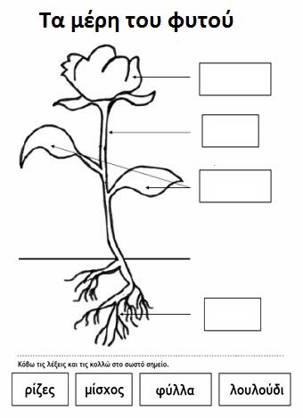

**Ταύτισε την κάθε εικόνα με την αντίστοιχη λέξη**

|  |  |
| --- | --- |
| Κυπαρίσσι |  |
| Λεβάντα |  |
| Ελιά |  |
| Θυμάρι |  |
| Δάφνη |  |
| Ρίγανη |  |
| Μέλισσα |  |

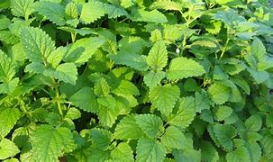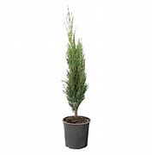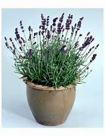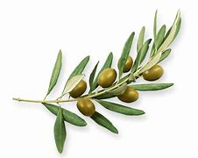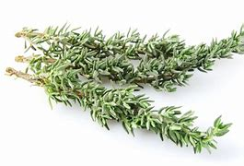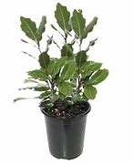

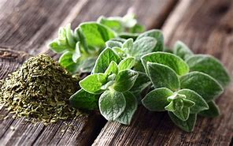

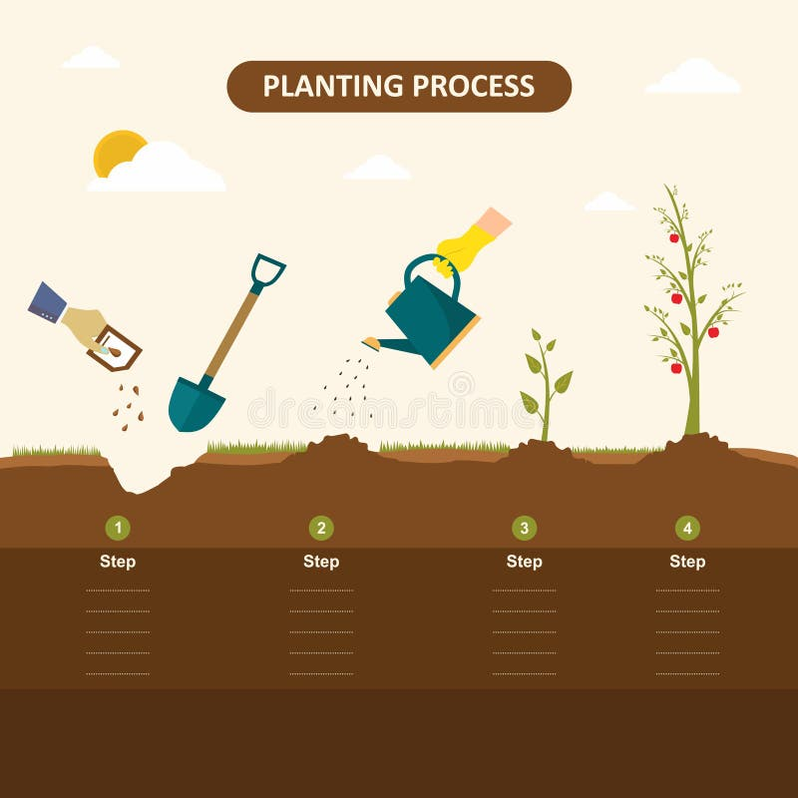

**Γράφω μία πρόταση για κάθε σημείο της εικόνας.**

1. **________________________________________________________________________________________________**
2. **________________________________________________________________________________________________**
3. **________________________________________________________________________________________________**
4. **________________________________________________________________________________________________**

**Κύκλωσε το πιο μικρό φυτό.**

**Α)** 

**Β)** 

**Τί μας προσφέρει τα φυτά και τα δέντρα στη ζωή μας; Κύκλωσε τη σωστή απάντηση.**

1. Μας δίνουν τους καρπούς τους.
2. Μας δίνουν την αγάπη τους.
3. Μας δίνουν την σκιά τους.
4. Μας καταστρέφουν τα πράγματα μας.
5. Προσφέρουν οξυγόνο.
6. Δεν προσφέρουν οξυγόνο.

 Περίγραψε με λίγα λόγια το φυτό «Λεβάντα» χρησιμοποιώντας όσα πιο πολλά επίθετα μπορείς.

_______________________________________________________________________________________________________________________________________________________________________________________________________________________________________________________________________________________________________________________













|  |  |
| --- | --- |
| C:\Users\Teacher\AppData\Local\Microsoft\Windows\INetCache\Content.MSO\3C4D6DA0.tmp |  |
| Image result for Λεβάντα |  |
| Image result for ελιά |  |
| C:\Users\Teacher\AppData\Local\Microsoft\Windows\INetCache\Content.MSO\A2E41E99.tmp |  |
| Image result for δάφνη |  |
| Image result for ρίγανη |  |
| C:\Users\Teacher\AppData\Local\Microsoft\Windows\INetCache\Content.MSO\7235D350.tmp |  |





